**Задание №1**

Задана квадратная матрица произвольного размера, заполненная произвольными числами целыми числами. Главная диагональ делит ее на две треугольные матрицы – верхнюю и нижнюю. Необходимо определить, в каком из треугольников больше четных чисел.

Решение поставленной задачи в MATLAB получено с помощью следующего алгоритма:

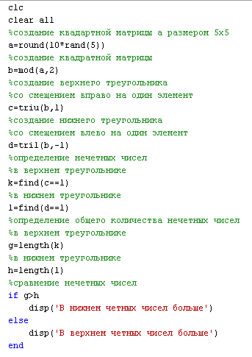

Соответственно воспользовались обратным методом определения количества четных чисел исходя их общего количества нечетных чисел. Чем больше количество нечетных чисел соответственно тем меньше четных чисел.

**Задание №2**

Заданы точки произвольно расположенные на плоскости. Необходимо:

1. Охватить все заданные точки окружностью минимально возможного радиуса;
2. Нарисовать маркером построенную окружность и выдать координаты центра и радиус окружности.

Решение данной задачи в MATLAB получено с помощью следующего алгоритма:

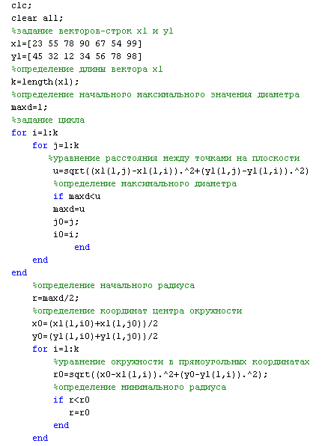

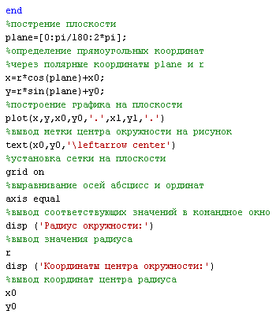

В результате получим:

